***Erdemli Borsa İstanbul Fen Lisesi***

***2018-2019 Öğretim Yılı 9.Sınıflar 1.Dönem Uygulama Sınavı***

***Vor und Nachname: Nummer: Klasse:***

**1) LESEVERSTEHEN (25p.) Lesen Sie den Text und Antworten Sie die Fragen!**

Mia : Hallo!

Uwe : Hi, Mia!

Mia : Was machst du?

Uwe : Ich schicke eine SMS. Ich habe eine fünf in Mathe.

Mia : Und?

Uwe: Ich habe eine sechs in Erdkunde.

Mia: Und?

Uwe : Na ja, ich informiere meine Eltern.

Mia : Hmm! Was machst du am Wochenende?

Uwe : Ich gehe am Samstag in die Bibliothek.

Mia: Ich komme.

**Kreuze an! Falsch oder richtig.**

|  |  |  |
| --- | --- | --- |
|  | **F** | **R** |
| **Mia schickt eine SMS.** | **X** |  |
| **Uwe hat eine fünf in Bio.** | **X** |  |
| **Mia hat eine sechs in Erdkunde.** | **X** |  |
| **Uwe hat fünf in Mathe.** |  | **X** |
| **Uwe informiert Mia.** | **X** |  |
| **Uwe geht in die Bibliothek.** |  | **X** |
| **Uwe geht am Samstag nicht in die Schule.** |  | **X** |
| **Mia informiert ihre Eltern.** | **X** |  |

**2. HÖRVERSTEHEN: Höre genau zu und ergänze Sandras Stundenplan. (5x5=25 Punkte)**

|  |  |  |  |  |
| --- | --- | --- | --- | --- |
| **Montag** | **Dienstag** | **Mittwoch** | **Donnerstag** | **Freitag** |
| **Mathe** | **Literatur** | **Erdkunde** | **Erdkunde** | **Biologie** |
| **Mathe** | **Literatur** | **Biologie** | **Erdkunde** | **Deutsch** |
| **Englisch** | **Musik** | **Biologie** | **Informatik** | **Deutsch** |
| **Englisch** | **Mathe** | **Physik** | **Informatik** | **Geschichte** |
| **Sport** | **Mathe** | **Physik** | **Literatur** | **Geschichte** |
| **Sport** | **Chemie** | **Deutsch** | **Literatur** | **Informatik** |
| **Französisch** | **Chemie** | **Deutsch** | **Religion** | **Erdkunde** |
| **Französisch** | **Informatik** | **Informatik** | **Religion** | **Kunst** |

**3) SCHREIBEN (25 P.) Ergänze die Frage! Schreibe die Antwort!**

**A**

1. Was ist das?

**Das ist ein Heft.**

1. 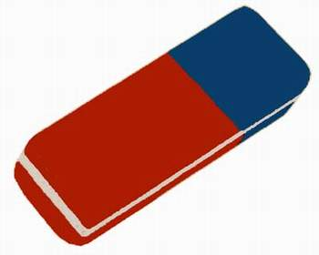Ist das **ein** Papierkorb?

**B**

Nein, das **ist kein Papierkorb.**

Das ist ein **Radiergummi.**



1. Ist das **ein** Lineal?

**C**

Ja, das **ist ein Lineal.**

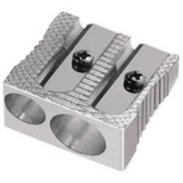

1. Was ist das?

**D**

**Das ist ein Spitzer.**



1. Ist das **eine** Tafel?

**E**

Nein, **das ist keine Tafel.**

**Das ist ein Bleistift.**

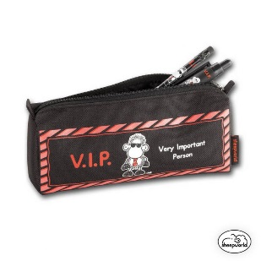

1. Was ist das?

**F**

**Das ist ein Mäppchen.**

1. Was ist das?

**Das ist eine Schere.**

**G**



1. Ist das **eine** Schultasche?

**H**

Ja, **das ist eine Schultasche.**



1. Ist das **ein** Buch?

**I**

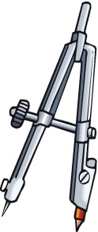Ja, **das ist ein Buch.**

**j)** Was ist das?

**J**

 **Das ist ein Zirkel.**

**Viel Erfolg – Başarılar…**

**Kudret ÖZAL**

**Almanca Öğretmeni**